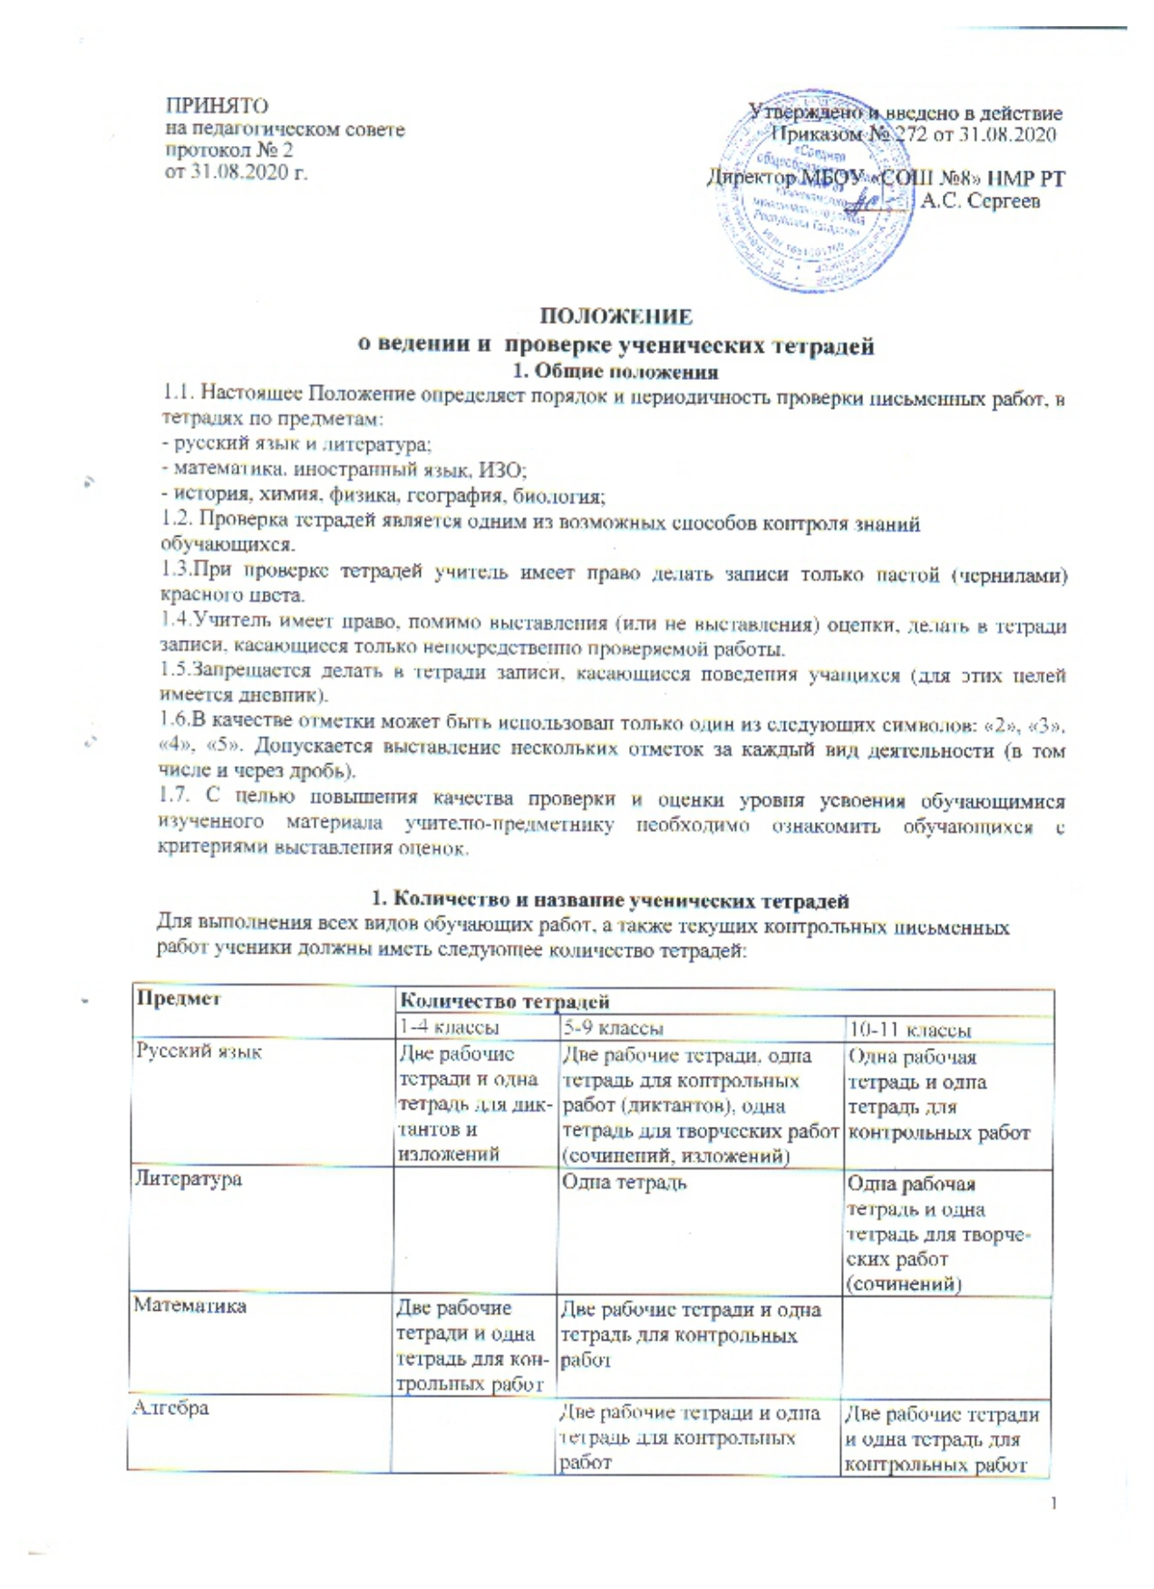

ПРИНЯТО Утверждено и введено в действие
на педагогическом совете Приказом № 272 от 31.08.2020
протокол № 2
от 31.08.2020 г. Директор МБОУ «СОШ №8» НМР РТ
______ А.С. Сергеев

ПОЛОЖЕНИЕ
о ведении и проверке ученических тетрадей
1. Общие положения
1.1. Настоящее Положение определяет порядок и периодичность проверки письменных работ, в тетрадях по предметам:
- русский язык и литература;
- математика, иностранный язык, ИЗО;
- история, химия, физика, география, биология;
1.2. Проверка тетрадей является одним из возможных способов контроля знаний
обучающихся.
1.3.При проверке тетрадей учитель имеет право делать записи только пастой (чернилами) красного цвета.
1.4.Учитель имеет право, помимо выставления (или не выставления) оценки, делать в тетради записи, касающиеся только непосредственно проверяемой работы.
1.5.Запрещается делать в тетради записи, касающиеся поведения учащихся (для этих целей имеется дневник).
1.6.В качестве отметки может быть использован только один из следующих символов: «2», «3», «4», «5». Допускается выставление нескольких отметок за каждый вид деятельности (в том числе и через дробь).
1.7. С целью повышения качества проверки и оценки уровня усвоения обучающимися изученного материала учителю-предметнику необходимо ознакомить обучающихся с критериями выставления оценок.

1. Количество и название ученических тетрадей
Для выполнения всех видов обучающих работ, а также текущих контрольных письменных работ ученики должны иметь следующее количество тетрадей:

Предмет | Количество тетрадей
 | 1-4 классы | 5-9 классы | 10-11 классы
Русский язык | Две рабочие тетради и одна тетрадь для диктантов и изложений | Две рабочие тетради, одна тетрадь для контрольных работ (диктантов), одна тетрадь для творческих работ (сочинений, изложений) | Одна рабочая тетрадь и одна тетрадь для контрольных работ
Литература |  | Одна тетрадь | Одна рабочая тетрадь и одна тетрадь для творческих работ (сочинений)
Математика | Две рабочие тетради и одна тетрадь для контрольных работ | Две рабочие тетради и одна тетрадь для контрольных работ
Алгебра |  | Две рабочие тетради и одна тетрадь для контрольных работ | Две рабочие тетради и одна тетрадь для контрольных работ
Геометрия |  | Две рабочие тетради | Одна рабочая тетрадь
Иностранный язык |  | Одна тетрадь и  словарь | Одна тетрадь и словарь
Физика, химия |  | Одна рабочая тетрадь, одна тетрадь для контрольных работ  и одна тетрадь  для лабораторных и практических работ | Одна рабочая тетрадь, одна тетрадь для контрольных работ и одна тетрадь для лабораторных и практических работ
Биология,  география,  природоведение,  история, технология,  ОБЖ, музыка,  черчение, курсы. | По одной тетради | По одной тетради | По одной тетради
В случае наличия в используемых УМК рабочих тетрадей на печатной основе, такие тетради обязательны для работы.

2. Требования к оформлению и ведению тетрадей
2.1. Учащиеся пользуются стандартными тетрадями, состоящими из 12-18 листов. Общие тетради могут использоваться лишь в 7-11-х классах на уроках по учебным дисциплинам, при изучении которых необходимо выполнение больших по объему работ. Общие тетради по русскому языку и алгебре используются, только начиная с 10-го класса.
2.2. Тетрадь по предмету должна иметь аккуратный внешний вид. На ее обложке (первой странице) делается следующая запись:
Тетрадь
для____________работ
по___________________
ученика (цы)_____класса СОШ №8
Фамилия_____________ Имя _________________
На обложке тетрадей для контрольных работ, для творческих работ, лабораторных и практических работ делаются соответствующие записи.
2.3. При выполнении работ учащимся разрешается делать на полях записи справочного характера по содержанию изучаемой темы, предмета. Обязательным является соблюдение правила «красной» строки в тетрадях по всем предметам.
2.4. Дата выполнения работы записывается в строку арабскими цифрами и названием месяца в тетрадях по математике в 1-6-м классах, прописью — в тетрадях по русскому языку в 1 -9-м классах, цифрами на полях или строке в тетрадях по остальным предметам.
2.5. Размер полей в тетрадях устанавливается учителем исходя из специфики письменных работ по учебному предмету.
2.6. На каждом уроке в тетрадях следует записывать его тему, а на уроках по русскому языку, математике, алгебре и геометрии — указывать вид выполняемой работы (классная, домашняя, самостоятельная, диктант, изложение, сочинение и т.д.).
2.7. При выполнении заданий в тетрадях учащиеся должны указывать номер упражнения, задачи, вопроса.
2.8. Устанавливается следующий пропуск клеток и линий в тетрадях:
• по математике (алгебре, геометрии) — начинать писать с самой верхней полной клетки, между разными заданиями пропускать 2 клетки, между домашней и классной — 4 клетки, между датой и заголовком работы — 2 клетки;
• по русскому языку — линии внутри одной работы не пропускаются, между домашней и классной работой оставляют 1 линию.
Текст каждой новой работы начинается с «красной» строки на той же странице тетради, на которой написаны дата и наименование работы.
2.9. Итоговые контрольные работы по русскому языку и математике выполняются в специальных тетрадях, предназначенных для этого вида работ, в тетрадях записывается только работы (например, контрольная работа, тест, диктант). То же относится и к обозначению кратковременных работ, выполняемых в общих тетрадях.
2.10. Учащиеся ведут записи в тетрадях синей или фиолетовой пастой. Черная или зеленая пасты, карандаш могут быть использованы при подчеркивании, составлении графиков, выделении грамматических основ предложений, союзов или союзных слов и т.д. Учащимся запрещается писать в тетрадях красной пастой.

3. Порядок проверки письменных работ учащихся
При оценке письменных работ учащихся руководствоваться соответствующими нормами оценки знаний, умений, навыков школьников.
Все контрольные работы обязательно оцениваются учителем с занесением оценок в классный журнал. Самостоятельные обучающие письменные работы также оцениваются. Оценки в журнал за эти работы могут быть выставлены по усмотрению учителя.
3.1. Определён следующий порядок проверки рабочих тетрадей обучающихся:
по математике
-в 1-5 классах и первом полугодии 6 класса проверяются все домашние и классные работы обучающихся;
-во втором полугодии 6 класса и в 7-11 классах - ежедневно проверяются работы у
слабых обучающихся, у всех остальных - наиболее значимые работы, все виды контрольных и самостоятельных работ, но не реже 2 раз в месяц.
по русскому языку
-в 1-5 классах и первом полугодии 6 класса - проверяются все домашние и классные
работы обучающихся;
-во втором полугодии 6 класса и в 7-11 классах - ежедневно проверяются работы у
слабых обучающихся, у всех остальных - наиболее значимые работы, все виды
контрольных и самостоятельных работ, но не реже 2 раз в месяц.
по литературе
-в 5-8 - х классах проверка тетрадей проводится 2 раза в месяц;
-в 9-11- х классах - один раз в месяц.
Проверяются также все виды контрольных работ у всех обучающихся
по истории тетради обучающихся всех классов проверяются не реже одного- двух раз в учебную четверть. Проверяются также все виды контрольных работ у всех обучающихся!
по географии тетради все обучающихся всех классов проверяются не реже одного- двух раз в учебную четверть. Проверяются также все виды контрольных работ у всех обучающихся.
по ИЗО учитель контролирует наличие у обучающихся альбомов для рисования и черчения, проверяет каждую работу у обучающихся всего класса;
по химии проверяет рабочие тетради обучающихся выборочно. Каждая тетрадь должна быть проверена не реже двух раз за учебную четверть. Проверяются все виды контрольных работ у всех обучающихся.
по биологии тетради все обучающихся всех классов проверяются не реже одного- двух раз в учебную четверть; Проверяются также все виды контрольных работ у всех обучающихся.
3.2. Проверка контрольных работ учителями осуществляется в следующие сроки:
• контрольные работы по математике, контрольные диктанты по русскому языку в 1- 9-х и контрольные работы по всем предметам в 1 - 4 классах проверяются к следующему уроку;
• контрольные работы по математике в 10 - 11-х классах и по остальным предметам во всех классах, кроме 1 - 4-х, проверяются в течение недели;
• изложения и сочинения в 5 -7-х классах проверяются не позже, чем через урок
4. Особенности проверки
В проверяемых работах учитель отмечает и исправляет допущенные ошибки, руководствуясь следующим:
• в начальной школе:
- при проверке тетрадей и контрольных работ по русскому языку и математике учащихся 1 - 4-х классов учитель зачеркивает орфографическую ошибку, цифру, математический знак и надписывает вверху нужную букву или верный результат математических действий;
- при пунктуационных ошибках зачеркивается ненужный или пишется необходимый в этом случае знак препинания; на полях учитель обозначает ошибку определенным условным знаком («I» - орфографическая ошибка, «V» - пунктуационная);
- проверив диктант, списывание, изложение, сочинение учитель подсчитывает и записывает в конце работы число орфографических (числитель) и пунктуационных (знаменатель) ошибок; после подсчета ошибок в установленном порядке выставляется отметка за работу;
- после проверки письменных работ обучающимися под руководством учителя делается работы над ошибками;
• в основной и старшей школе:
- при проверке изложений и сочинений в 5 - 11-х классах (как контрольных, так и обучающих) отмечаются (а и необходимых случаях и исправляются) не только орфографические и пунктуационные ошибки, но и фактические, логические, речевые (которые подчеркиваются волнистой линией) и грамматические; на полях тетради учитель обозначает фактические ошибки символом «Ф», логические – знаком «Л», речевые – знаком «Р», грамматические – знаком «Г».
- при проверке классных и домашних работ у обучающихся, а также контрольных работ учащихся 5-11 классов по русскому языку и математике учитель только подчеркивает и отмечает на полях допущенных ошибки, которые исправляет сам ученик;
- в тетрадях «слабых» учащихся учитель имеет право исправить ошибку и дать комментарий.
- проверив диктант, изложение или сочинение учитель подсчитывает и записывает количество ошибок по видам: в диктантах дробью указывается количество орфографических (числитель) и пунктуационных (знаменатель) ошибок. В изложениях и сочинениях указывается, кроме этого, количество фактических, логических, речевых и грамматических ошибок;
- после проверки письменных работ обучающимися под руководством учителя делается работа над ошибками. Работа над ошибками, как правило, осуществляется в тех же тетрадях, в которых выполнялись соответствующие письменные работы.

5. Осуществление контроля
6.1.Контроль за порядком ведения и проверкой тетрадей осуществляет заместитель директора по УР, курирующий предметную область.
6.2.Контроль осуществляется согласно плана внутришкольного контроля.

6. Установление доплат за проверку тетрадей
6.1.За проверку тетрадей учителям устанавливаются доплаты в соответствии с действующим законодательством об оплате труда.
6.2.Размер доплаты может быть отменён либо уменьшен в случаях:
- неисполнения порядка проверки тетрадей;
- ухудшения качества проверки тетрадей.

7. Ответственность
За нарушение требований настоящего Положения работники школы, осуществляющие педагогическую деятельность, несут дисциплинарную ответственность.

